**FAKULTAS EKONOMI DAN BISNIS**

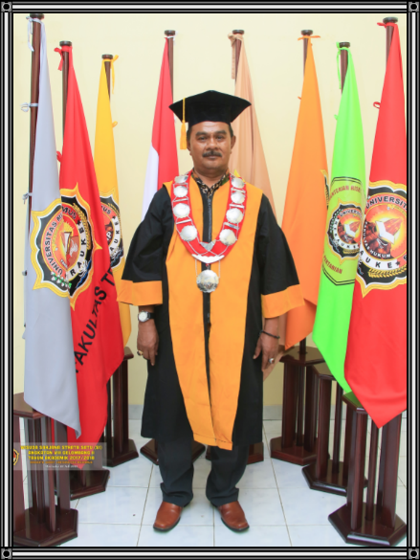

Dr. Drs. Samel Waitina Ririhena, M.Si.

**D E K A N**

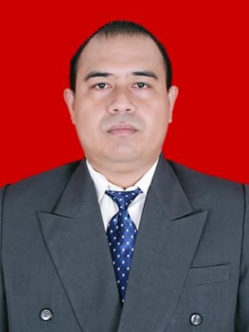

Dr. Syahruddin, SE., M.Si.

**WAKIL DEKAN**

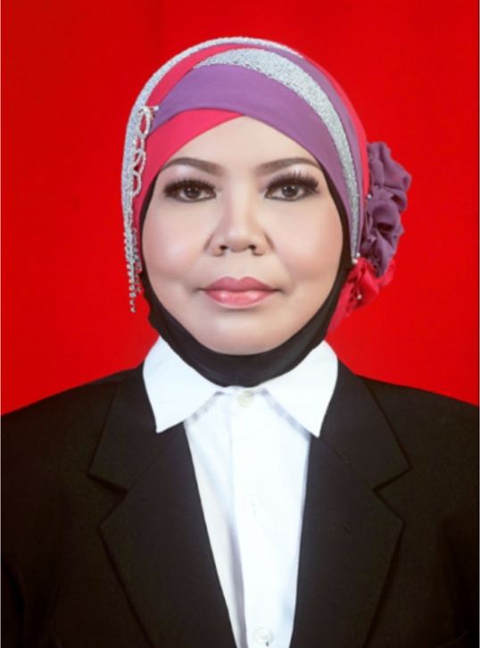

Dr. Elly Noer, M.M.

**KEPALA TATA USAHA**